
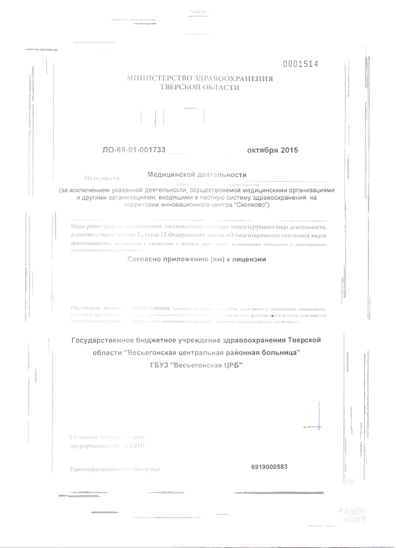
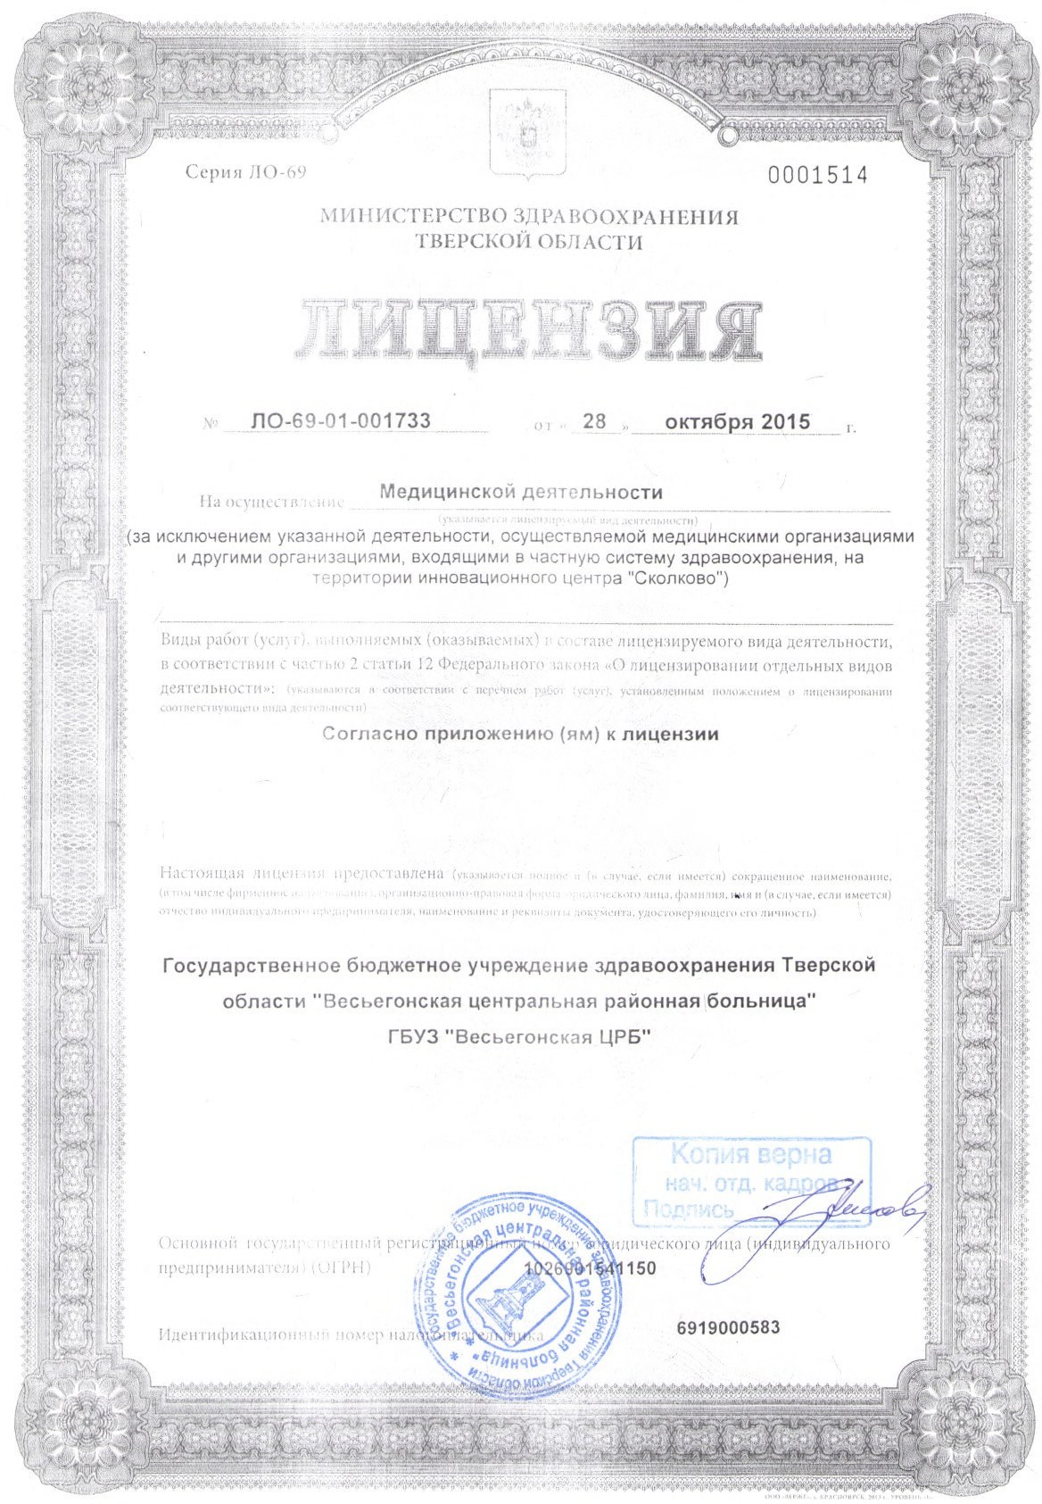
41
'^WV 1
1
0001514
М И НИСТЕРСТВО ЗД РА ВООХРА Н ЕН И Я
ТВЕРСКОЙ ОБЛАСТИ
ЛО-69-01 -001733
октября 2015
Медицинской деятельности
Па осуществ
ц деятельности)
.
(
за исключением указанной деятельности, осуществляемой медицинскими организациями
и другими организациями, входящими в частную систему здравоохранения, на
территории инновационного центра "Сколково")
ляпает
Виды работ (уел\ г). выполняемых (оказываемых) г составе лицензируемого вида деятельности,
в соответствии с частью 2 статьи 12 Федерального лакома «0 лицензировании отдельных видов
(
указываются и соответствии с перстнем рдбот ;услуг), установленным положением о лицензировании
ДбЯТвЛЬНОСГИ»;
соответствующего 1шда деятельности)
Согласно приложению (ям) к лицензии
Настоящая ли ценз
(
в том числе фирменное на:
отч ест в о и иди в и
j
>,у а л ь и о гп
ПрСДОСТЙЙЛСНа (указывается полис:
н'м'ппп ;, орг.шнзйционпо-аравовая форм;*
днриппмателя, наименование и реквизит
I (в случае, если имеется) сокращенное наименование,
;-ко;кого лица, фамилия, имя и (и случае, если имеется)
юкумента. удостонсряюшего его личность)
Государственное бюджетное учреждение здравоохранения Тверской
области "Весьегонская центральная районная больница"
ГБУЗ "Весьегонская ЦРБ"
Основной государ; тленны
предпринимателя) (ОГРН)
6919000583
Идентификационвьш номер нал
ГНОЯССК. 201.» к УРОВНИ».
is
Ш
Ш
,
т§ш
л.


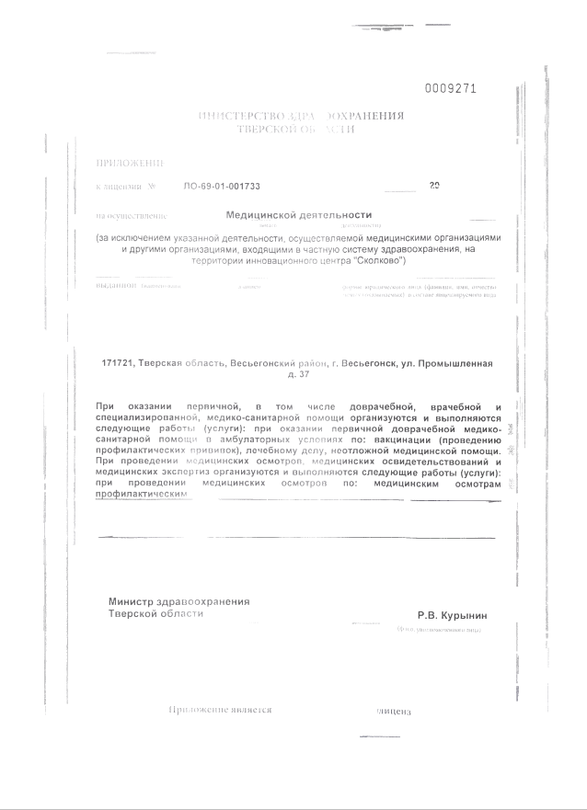
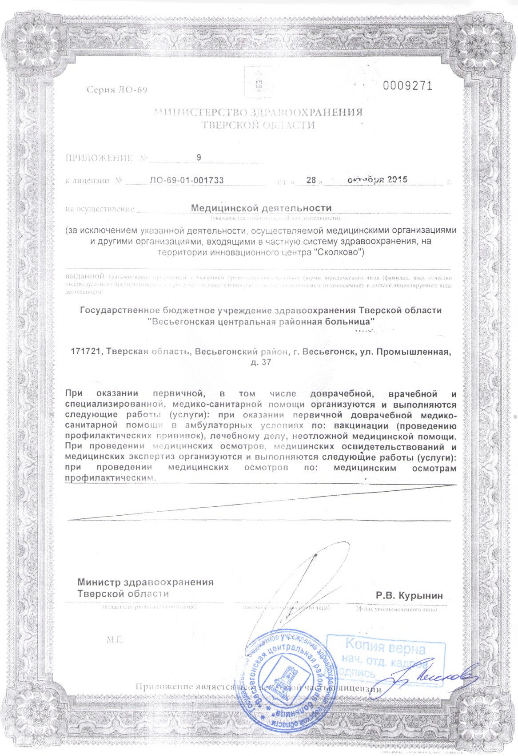
0009271
ИН ИСТЕРСТВО
ЗДРЛ
ТВЕРСКОЙ ОБ
СОХРАНЕНИЯ
vein
ПРИЛОЖЕН ИГ
?.0
ЛО-69-01-001733
К
лицензии
N'-’
Медицинской деятельности
на осуществление
и»таег
деятельности)
(
за исключением указанной деятельности, осуществляемой медицинскими организациями
и другими организациями, входящими в частную систему здравоохранения, на
территории инновационного центра "Сколково")
ВЫДАННОМ
(
на» м о и о и лит
формы юридического лица (фамилия, имя, отчество
немых (оказываемый) в составе лицензируемого вида
л
щние.м
171721
, Тверская область, Весьегонский район, г. Весьегонск, ул. Промышленная
Д. 37
При
оказании
первичной,
в
том
числе
доврачебной,
врачебной
и
специализированной, медико-санитарной помощи организуются и выполняются
следующие работы (услуги): при оказании первичной доврачебной медико- |
санитарной помощи в амбулаторных условиях по: вакцинации (проведению
профилактических прививок), лечебному делу, неотложной медицинской помощи. Ц
При проведении медицинских осмотров, медицинских освидетельствований и
медицинских экспертиз организуются и выполняются следующие работы (услуги):
проведении
при
медицинских
осмотров
по:
медицинским
осмотрам |
профилактическим
Министр здравоохранения
Тверской области
Р.В. Курынин
(
ф и.о. уполномоченного лица
)
Г1 р ил о ж е н ие я в л я егс я
щиценз


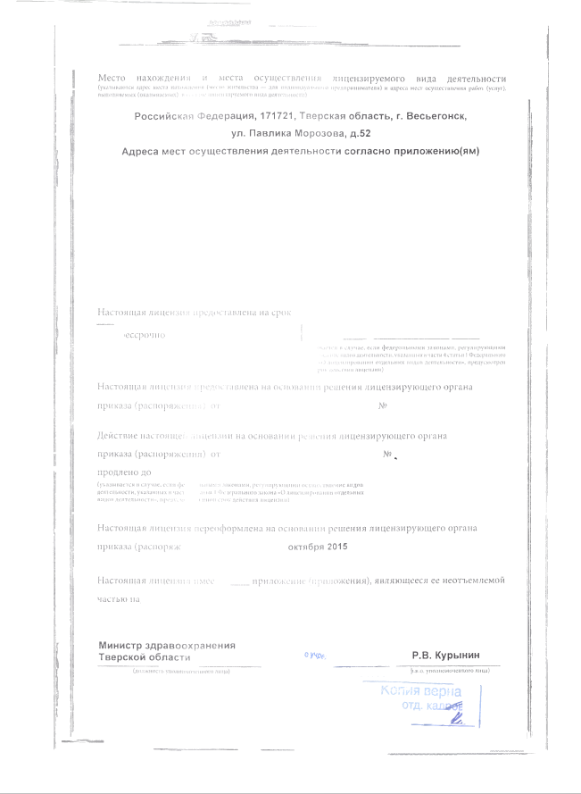
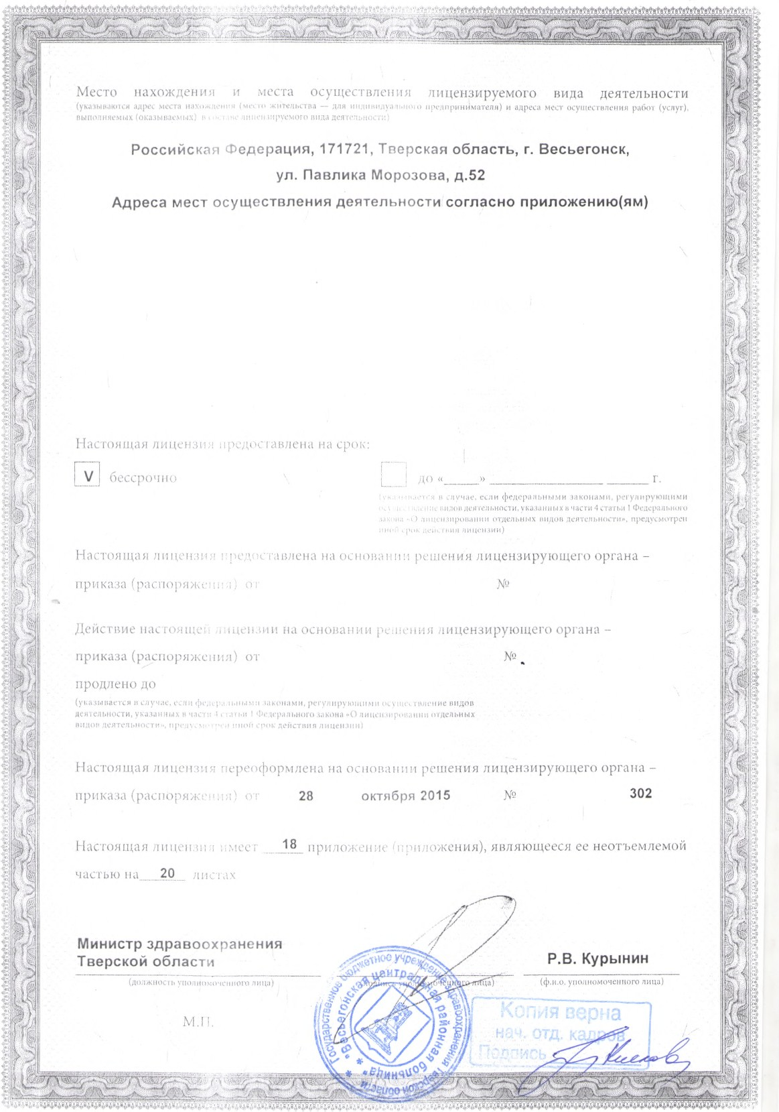
■hb‘>is&!iS3M&
X Ш:
Место
нахождения
и

места
осуществления
лицензируемого
вида
деятельности
(
указываются адрес места нахождения (место жительства — для индивидуального предпринимателя) и адреса мест осуществления работ (услуг),
выполняемых (оказываемых) в i остане лицензируемого вида деятельности)
Российская Федерация, 171721, Тверская область, г. Весьегонск,
ул. Павлика Морозова, д.52
Адреса мест осуществления деятельности согласно приложению(ям)
Настоящая лицензия предоставлена на срок
'ессрочно
!
кается
в случае, если федеральными законами, регулирующими
!
ад г иле видов деятельности, указанных н части
4
статьи
1
Федерального
О лицензировании отдельных видов деятельности», предусмотрен
-
рок действия
лицензии)
Настоящая лицензия предоставлена на основании решения лицензирующего органа
приказа (распоряжения) от
№
Действие настоящей лицензии на основании решения лицензирующего органа
приказа (распоряжения) от
№ ^
продлено до
(
указывается и случае, если фе
деятельности, указанных к част
видов деятельности», мред\\м«
11
,мымп законами, регулирующими осуществление видов
а гьи ! Федерального закона «О лицензировании отдельных
I иной срок действия лицензии)
Настоящая лицензия переоформлена на основании решения лицензирующего органа
приказа (распЬряж
октября 2015
приложение (приложения), являющееся ее неотъемлемой
Настоящая лицензия имее
мастью на.
Министр здравоохранения
Тверской области
Р.В. Курынин
еучрь
}>
.и.о. уполномоченного лица
)
(
дол ж 11 ость у по л н омочен и ого л и ца
)
копия верна
отякш&Е

А

